Министерство образования РС(Я)
Муниципальное учреждение «Управление образования» муниципальное образование «Кобяйский улус РС(Я)»
Муниципальное образовательное учреждение» «Кобяйская средняя общеобразовательная школа агроэкологического направления имени Егора Егоровича Эверстова»

ПОРТФОЛИО
УЧИТЕЛЯ МАТЕМАТИКИ
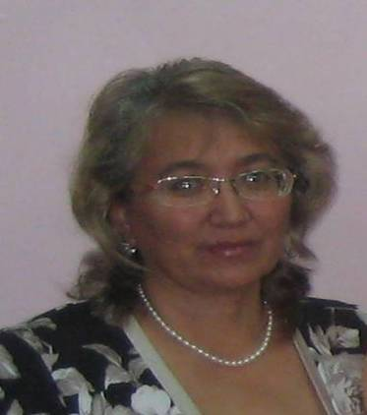

ГАВРИЛЬЕВОЙ НАДЕЖДЫ ГРИГОРЬЕВНЫ

ОГЛАВЛЕНИЕ
Раздел 1. Общие сведения о педагоге____________________________________5 – 8 стр
1: фото, ФИО педагога, полное название образовательного учреждения, в котором работает педагог
2: образование (что и когда окончил, полученная специальность и квалификация по диплому), трудовой и педагогический стаж, стаж работы в данном общеобразовательном учреждении, преподаваемый предмет, квалификационная категория ·
3: проблема педагогического исследования ·
4 : повышение квалификации за последние 5 лет (год, месяц, название учреждения, где освоены курсы, проблема обучения) ·
5: учёные степени и почётные звания, перечень наград и поощрений ·
6: результаты личного участия в конференциях, конкурсах и грантах ·
7: результаты участия учеников и воспитанников в олимпиадах, конференциях, конкурсах, соревнованиях, грантах · другие материалы по желанию учителя.
Раздел 2. Результаты педагогической деятельности_______________________9 – 10 стр
1: материалы с результатами освоения учащимися образовательных программ и сформированности у них ключевых компетентностей по преподаваемому предмету; сравнительный анализ деятельности педагогического работника за 3 года на основании:
- тестов обученности
-контрольных срезов знаний
- участия учеников в школьных, районных, областных, окружных, всероссийских, международных олимпиадах, конкурсах и т.д. ·
2: результаты промежуточной и итоговой аттестации учащихся ·
3: наличие медалистов, прошедших итоговую аттестацию по предмету у данного учителя ·
4: поступление в вузы по специальностям педагогической или связанной с предметом
Раздел 3. Нормативные документы____________________________________11 – 16 стр
1: государственные программы по предмету ·
2: образовательный стандарт
3: инструктивно-методические письма по предмету ·
4: критерии эффективности урока (занятия) ·
5: карта самоанализа урока (занятия) ·
6: положения о едином орфографическом режиме, положения о конференциях, конкурсах, выставках и т.д.
Раздел 4. Повышение квалификации-__________________________________17 – 20 стр
1: все имеющиеся у педагога документы: удостоверения курсов, сертификаты, № п/п, вид документа, номер документа, дата выдачи, название курсов или дополнительного образования, количество часов обучения, срок обучения, место обучения ·
2 : все имеющиеся у педагога аттестационные листы - № п/п, дата аттестации, результат аттестации, аттестационная комиссия
Раздел 5. Научно-методическая деятельность___________________________21 – 40 стр
1: список программного и учебно-методического обеспечения предмета, обоснование выбора педагогом образовательной программы и комплекта учебно-методической литературы (УМК) ·
2: календарно-тематическое планирование ·
3: материалы с обоснованием выбора педагогом в своей практике средств педагогической диагностики для оценки образовательных результатов ·
4: использование современных образовательных технологий, в том числе и информационно-коммуникационных, технологий обучения и воспитания детей с проблемами развития и т.п. ·
5: открытые уроки, занятия, мероприятия, мастер-классы - № п/п, тема, предмет, тип урока, форма проведения, дата проведения, класс, уровень (школьный, муниципальный, региональный) ·
6: работа в методических объединениях, экспертных советах, сотрудничество с методическими центрами, клубами, другими учреждениями - № п/п, дата, название мероприятия, уровень мероприятия, форма участия ·
7: участие в профессиональных и творческих педагогических конкурсах. ·
8: участие в предметных, тематических декадах ·
9: организация и участие в проведении семинаров, «круглых столов», конкурсов, конференций и т.п. ·
10: научные исследования ·
11: разработка авторских программ, элективных курсов, факультативов - № п/п, вид разработки, название, класс, год создания ·
12: наличие публикаций по проблемам обучения, развития, воспитания детей, подготовка творческих отчетов, рефератов, докладов, статей - № п/п, название, публикации, год публикации (выступления, печати), место публикации
Раздел 6. Внеурочная деятельность по предмету_____________________________41 стр
1: лучшие творческие работы, рефераты, учебно-исследовательские работы, проекты, выполненные учащимися по предмету ·
2: победители олимпиад, конкурсов, соревнований, интеллектуальных марафонов и др. ·
3: сценарии мероприятий, фотографии и видеосюжеты с записью проведенных мероприятий, (выставки, предметные экскурсии, КВН, брейн-ринги и т.п.) ·
4: программы кружковых занятий
Раздел 7. Учебно-материальная база___________________________________42 – 43 стр
1: список методической литературы, словарей и другой справочной литературы по предмету ·
2: список наглядных пособий (макеты, таблицы, схемы, иллюстрации, портреты и др.) ·
3: наличие технических средств обучения (компьютер, проектор, экран, телевизор, видеомагнитофон, музыкальный центр, диапроектор и др.). ·
4: компьютерные средства обучения (программы виртуального эксперимента, контроля знаний, мультимедийные электронные учебники и т.п.) ·
5: наличие дидактического материала, сборников задач, упражнений, примеров, рефератов, сочинений и т.п. ·
6: измерители качества обученности учащихся: контрольные работы, тесты, проверочные задания и т.п.
Раздел 8. Выполнение функции классного руководителя_________________44 – 50 стр
1: наличие программы развития классного коллектива (цель воспитывающей деятельности классного руководителя, приоритетные направления деятельности, основные положения программы, осуществление мониторинга эффективности программы на уровне личности ребенка) ·
2: эффективность реализации Закона РФ «Об образовании» в части его обязательности и доступности (положительная динамика в снижении пропусков уроков, отсутствии отсева, правонарушений, расширении возможностей продолжения образования на старшей ступени школы) ·
3: динамика состояния здоровья обучающихся ·
4: выявление уровня развития детского коллектива ·
5: результаты участия воспитанников в школьных мероприятиях, в социально-значимых проектах и акциях различной направленности ·
6: охват учащихся дополнительным образованием; наличие творческих объединений на базе класса ·
7: работа с родителями ·
8: методическая копилка
Раздел 9. «Моё педагогическое кредо»-________________________________51 – 52 стр
1: представление своей профессиональной позиции с основными ценностями, определяющими отношение к ученикам (воспитанникам) и коллегам ·
2: цитаты, отрывки из документов, мнения, созвучные педагогу
Раздел 10. Отзывы о педагогической деятельности учителя (педагогического работника) и ее результатах_______________________________________________53 стр
В данном разделе могут быть представлены отзывы руководителей разных уровней о педагоге, отзывы коллег, родителей, выпускников, данные внутришкольного мониторинга качества образования, реализуемого учителем, статьи о педагоге. В него могут быть помещены грамоты, благодарности и т.д. - № п/п, дата, уровень, содержание, вид
Раздел 11. Общественная деятельность учителя ________________________54 – 56 стр
1: в профсоюзной организации школы, районном комитете профессионального союза работников образования и науки ·
2: в школьной аттестационной комиссии ·
3: в экспертных комиссиях ·
4: в методическом совете школы ·
5: в органах государственно-общественного управления. В данный раздел могут быть помещены материалы, свидетельствующие о результативности общественной деятельности учителя (педагогического работника): свидетельства о наградах, грамоты, благодарности

Раздел 1. Общие сведения о педагоге

Ф.И.О.: Гаврильева Надежда Григорьевна
Место работы:
Муниципальное образовательное учреждение» «Кобяйская средняя общеобразовательная школа агроэкологического направления имени Егора Егоровича Эверстова»
Образование: высшее, ЯГУ, МФ, 1982;
Специальность: Математик. преподаватель
Переподготовка, ИПКРО,2003г по специальности «Информатика».
Общий трудовой стаж: 28 лет
Педагогический стаж: 28 лет
Стаж работы в данном учреждении: 28 лет
Должность: Зав. компьютерным классом; учитель математики; классный руководитель 10б класса
Категория:: I УПД, 2006г.
Тема самообразования: “Дидактические игры на уроках математики”.
«Подготовка к ЕГЭ».
Курсы повышения за 5 лет
курсы | Учебный год | Название учреждения | Место проведения | проблема обучения
- «Методология педагогического проектирования»  Удос №557  - «анализ и методика подготовки к ЕГЭ по математике»  Удос№ 2764  - Фундаментальные курсы учителей математики  Удос №1715 | 2005 – 2006 | ИПКРО  ИПКРО  ИПКРО | с. Кобяй  г. Якутск  г. Якутск | Фундаментальные  проблемные  фундаментальные
- «Компетентностный подход в образовании»  удост № 20  - «Содержание и организация работы по изучению, обобщению и распространению пед опыта»  удоств №16  - «Система подготовки к новым формам экзамена по математике в 9, 11 классах »  удоств № 9036  - «ЕГЭ по математике в 2010г. КИМ»  - по материалам учебно- методической газеты «Математика» | 2009 - 2010  15-20 декабря 2009г  9 – 14 января  2010г  19- 23 февраля, 2010г  март, 2010г  январь-июнь,2010г | ИПКРО  ИПКРО  ИПКРО  образовательный центр «Легион» | с.Кобяй  с.Кобяй  с.Кобяй  г. Якутск  г.Москва | Проблемные  Проблемные  Проблемные  Проблемные  Дистанционные курсы

Поощрения и награды:

Учебный год | школа | улус | республика
2005 |  |  | Грамота РС(Я),  март, 2005г
2005-2006уч.год |  | Грамота МУ УО,  декабрь, 2006г
2008-2009уч.год |  | Грамота МУ УО,октябрь, 2008г
2009-2010уч.год | Грамота, адм школы, июнь,2010г | диплом МУ УО, январь,2010 | ОО РС(Я)май, 2010г

Результаты личного участия в конференциях, конкурсах и грантах ·

2008г. Дистанционная олимпиада для учителей математиков за 11 класс(оценка 5)
2008г. Защита проекта “Природа и мы”
2009г. «Лучший учитель физико – математического цикла 2009г» - профессиональный конкурс работников образования Кобяйского улуса «Серебряный глобус -2009»
2010г. , 27 марта. Методическая олимпиада по математике среди учителей РС(Я).
2010г . Заочное участие в ПНПО май, 2010г.

Итоги олимпиад по математике.
2006-07 Всероссийская олимпиада (улусная) по математике среди 9-х классов:
Обутов Гоша, Кобяков Гриша, Винокуров Алеша – 2 место;
Иванов Алеша – 3 место;
- “Кенгуру– выпускникам”: участвовали 14, из них “хорошо” – 2 (Обутов Гоша, Иванов Алеша);
“удовл” – 5 (Кобяков Гриша, Сметанина Наташа, Степанова Саргы, Зыкова Юля, Максимова Люся);
- Республиканская дистанционная олимпиада по математике: участвовали из 9кл– 6, из 6-го кл- 3 (Дьяконов Гоша – 6 место в улусе);
- “Кенгуру”- 6 кл: участвовали – 5(Федотов Вася -5 место в улусе).
2007-08 Дистанционная олимпиада:
Левина Лика (7кл) – 1-2 места в улусе;
Иванова Куннэй (7кл) – 1-2 места в улусе;
Максимова Сайына (7кл) –3 – 4 места в улусе;
- Итоги II этапа Всероссийской олимпиады:
Дьяконов Гоша (7кл) – 2 - 4 места в улусе;
Левина Лика (7кл) – 2 - 4 места в улусе;
- Результаты “Кенгуру -2008”:
Левина Лика - (7кл) – 1 место в улусе;
Максимова Сайына- (7кл) – 1 место в улусе;
Дьяконов Гоша (7кл) – 3 место в улусе;
Степанова Саргы (10 кл) – 7 место в улусе;
2008-09 Школьная олимпиада – участвовали : 11 класс – 10 учащихся; 8 кл – 7уч – ся.
- Кенгуру – 12 учащихся;
- Дистанционная олимпиада по математике : 11 класс – 6 (Иванов Алеша – 3 место в улусе); 8 класс – 10.
- Итоги кустовой олимпиады:
Дьяконов Гоша - (8кл) – 2 место в улусе;
Левина Лика (8кл) – 3 место в улусе;
2009-10
- Школьная олимпиада – участвовали : 9 класс – 15 учащихся; 5 кл – 16 уч – ся.
- Кенгуру – 19 учащихся;
Дистанционная олимпиада по математике : 9 класс – 2; 5 класс –6 (Левина Майя 5 место в улусе)

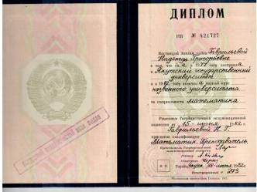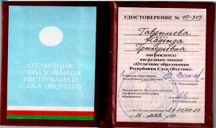

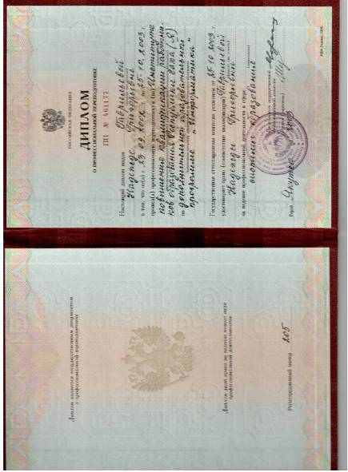

Раздел 2. Результаты педагогической деятельности

Динамика успеваемости и качества обучения учащихся

Учебные годы | класс | %  успеваемости | %  качества
2007 – 2008 | 7аб;  10абв | 100 | 31,3
2008 - 2009 | 8аб;  11абв | 100 | 48 ,1
2009 -2010 | 5аб;  9аб | 100 | 53

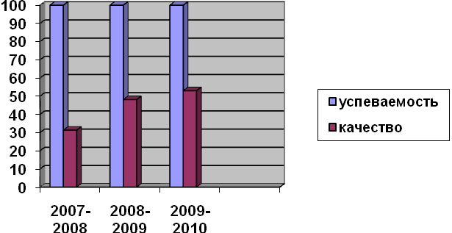

Динамика успеваемости и качества обучения учащихся
физико - математического класса

Учебные годы | класс | %  успеваемости | %  качества
2006 - 2007 | 9б | 100 | 75
2007 – 2008 | 10б | 100 | 31,3
2008 - 2009 | 11б | 100 | 93,5

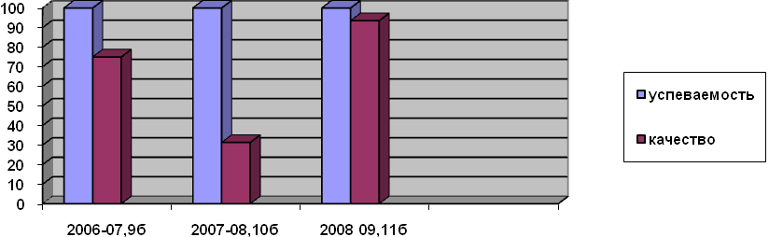
Результаты экзаменов

Итоги малого ЕГЭ 2006-07

Класс | оценки  Кол  учащ | 5 | 4 | 3 | % вып | % кач
9бв | 16 | 2 | 9 | 5 | 100 | 68,7

Итоги обязательных экзаменов (алгебра)

Класс | Всего | 5 | 4 | 3 | % вып | % кач
9а | 19 | 1 | 6 | 12 | 100 | 36,8
9в | 16 | - | 2 | 14 | 100 | 12,5
Итого | 35 | 6 | 8 | 26 | 100 | 25,7

Результаты ЕГЭ математических классов

Учебные годы | класс | %  выполнения | %  качества
2002 - 2003 | 11в | 100 | 66,7
2004 – 2005 | 11а | 100 | 92,7
2008 - 2009 | 11абв | 100

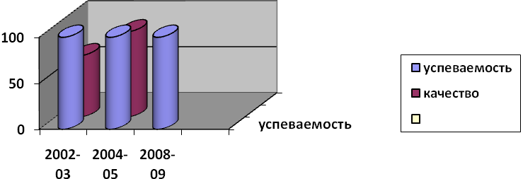

2008 – 2009 уч год – Обутов Гоша, серебряный медалист

Поступление выпускников в технические учебные заведения
2005 год. Из 14 выпускников – 12 (ИМИ, ИТФ, ФЭИ, ГРФ, ЯГСХА, Красн. Лес. Инс, Моск. Агр. инст ).
2009 год. Из 45 выпускников – 22 (ИМИ, ФТИ, ИТФ, АВТОДОР, ГГИ, ЯГИТИ, ЯГСХА, Хаб. Ж.ДИ, ЯКРС,ВПУ, ЯФК).

Раздел 3. Нормативные документы

1. государственные программы общеобразовательных учреждений
Математика, 5 класс
Содержание материала | Кол-во  часов, 204
Повторение курса математики начальной школы | 4ч
§ 1. Натуральные числа и шкалы | 17
§2. Сложение и вычитание натуральных чисел | 26
§3. Умножение и деление натуральных чисел | 29
§5. Обыкновенные дроби | 25
§6. Десятичные дроби. Сложение и вычитание ДД | 17
§7. Умножение и деление ДД | 25
§4. Площади и объемы | 18
§8. Инструменты для вычислений и измерений | 23
Итоговое повторение | 19

Математика, 6 класс
Содержание материала | Кол-во  часов, 204
Повторение курса математики 5-го класса | 4ч
§ 1. Делимость чисел | 24
§2. Сложение и вычитание дробей с разными знаменателями | 25
§3. Умножение и деление обыкновенных дробей | 33
§4. Отношения и пропорции | 31
§5. Положительные и отрицательные числа | 15
§6. Сложение и вычитание положительных и отрицательных чисел | 15
§7. Умножение и деление положительных и отрицательных чисел | 12
§8. Решение уравнений | 14
§9. Координаты на плоскости | 14
Итоговое повторение | 17

9 класс
Алгебра
Содержание материала | Кол-во  часов, 136
Глава I Квадратичная функция
§1. Функции и их свойства | 4
§2. Квадратный трехчлен | 3
§3.квадратичная функция и ее график. | 8
Контрольная работа 1 | 1
Глава II. Уравнения и системы уравнений
§4 Неравенства с одной переменной | 7
§5. Уравнения с одной переменной | 5
Контрольная работа 2 | 1
§6. Системы уравнений с двумя переменными | 12
Контрольная работа 3 | 1
Глава III. Арифметическая и геометрическая прогрессии
§7. Арифметическая прогрессия | 8
Контрольная работа 4 | 1
§8. Геометрическая прогрессия | 7
Контрольная работа 5 | 1
Глава IV. Степень с рациональным показателем
§9. Степенная функция | 4
§10. Корень n – ой степени | 5
Контрольная работа 6 | 1
§11. Степень с рациональным показателем и ее свойства | 6
Контрольная работа 7 | 1
Глава V. Тригонометрические выражения и их преобразования
§12. Тригонометрические функции любого угла | 6
§13. Основные тригонометрические формулы | 7
Контрольная работа 8
§14. Формулы сложения и их следствия | 12
Контрольная работа 9 | 1
Комбинаторные задачи, перестановки, размещения, сочетания | 8
Вероятность случайного события | 3
Контрольная работа 10 | 1
Повторение | 18
Итоговая контрольная работа | 2
Алгебра и начала анализа, 10 класс

Содержание материала | 136ч
6, §12 .Тригонометрические функции | 7
6, § 13. основные тригонометрические формулы | 10
6, §14 . формулы сложения и их следствия | 8
§1. Тригонометрические функции числового аргумента | 8
§2. Основные свойства функций | 16
§3. Решение тригонометрических уравнений и неравенств | 13
7, §3. Обратные функции | 6
8, §1. Числовые последовательности | 2
8, §5. Предел последовательности | 13
§4. Производная | 17
§5. Применение непрерывности и производной | 12
§6. Применение производной к исследованию функции | 14
Итоговое повторение | 10

9 класс

Геометрия
Содержание материала | Кол-во  часов, 68
§11. Подобие фигур | 16
§12. Решение треугольников | 9
§13. Многоугольники | 14
§14. Площади фигур | 19
Итоговое повторение курса планиметрии | 10

10 класс
Геометрия
Содержание материала | Кол-во  часов, 68
§1. Аксиомы стереометрии | 6
§2. Параллельность прямых и плоскостей | 17
§3. Перпендикулярность прямых и плоскостей | 21
§4. Декартовы координаты и векторы в пространстве | 19
Итоговое повторение курса геометрии 10 класс | 5

2. Закон Российской Федерации «Об образовании».
3. Устав школы.
4. Государственный стандарт общего образования.
5. Постановление Главного государственного санитарного врача РФ от 3 июня 2003г. №118 «О введении в действие санитарно – эпидемиологических правил и нормативов СанПиН 2.2./2.4.1340-03» .
6. Федеральный перечень учебников, рекомендованных Минобрнауки РФ.

Критерии эффективности урока (занятия)
  - Четкая поэтапная реализация целей урока (обучающих, развивающих, воспитывающих, диагностических).
  - Целесообразность выбранной учителем структуры урока.
  - Содержательная насыщенность, плотность урока.
  - Гибкое, результативное использование методов, приемов, дидактических средств обучения.
  - Познавательная и творческая активность учащихся на уроке.
  - Культура педагогического общения учителя с учащимися, создание доброжелательного психологического климата.
  - Объективность и оперативность педагогической оценки результатов учебной деятельности учащихся.
Карта самоанализа урока (занятия)
1. Оценка общей структуры урока.
2. Реализация основной дидактической цели урока.
3. Осуществление развития учащихся в процессе обучения.
4. Воспитание в процессе урока.
5. Соблюдение основных принципов дидактики.
6. Выбор методов обучения.
7. Работа учителя на уроке.
8. Работа учащихся на уроке.
9. Гигиенические условия урока.
10. Некоторые социальные задачи.
Положения о едином орфографическом режиме, положения о конференциях, конкурсах, выставках и т.д.
Ведение тетрадей учащимися

  - Учащиеся должны использовать стандартные тетради, состоящие из 12-18 листов. Общие тетради могут использоваться с 8-го класса.
  - Для контрольных работ, работ по развитию речи, лабораторных и практических работ заводятся отдельные тетради, которые находятся у учителя в кабинете и выдаются учащимся только для выполнения соответствующей работы и работы над ошибками.
  - Записи в тетрадях необходимо делать синей пастой, синими чернилами, аккуратно, грамотно, разборчивым почерком. Разрешается по требованию учителя делать записи цветным карандашом, цветной пастой, цветными чернилами.
  - В тетрадях по математике (5-е - 11-е классы):
дата выполнения работы записывается арабскими цифрами в правом верхнем углу; на первой строке указывается, где выполняется работа;
на второй строке указывается вид работы, тема урока;
на третьей строке указывается номер задачи, упражнения, задания;
записи необходимо начинать с самой верхней полной клетки;
между заголовком работы и работой необходимо пропускать 2 клетки;
между разными заданиями необходимо пропускать 2 клетки;
между разными работами для отделения одной работы от другой и для выставления отметки за работу необходимо пропускать 4 клетки.
  - Схемы, рисунки, подчёркивания необходимо выполнять только по указанию учителя. Обязательно аккуратно, с помощью линейки, простым карандашом; по указанию учителя пастой любого цвета, кроме красного.
  - Работа над ошибками с целью предупреждения повторения аналогичных ошибок обязательна во всех тетрадях по всем предметам после каждой работы. Порядок работы над ошибками определяет учитель.
Требования к учителям
по работе с тетрадями учащихся

  - Каждый учитель обязан проверять тетради учащихся, исправляя орфографические и пунктуационные ошибки или указывая на них (контрольные работы).
  - Подчёркивание и исправление ошибок производится учителем только красной пастой или красными чернилами.
  - При проверке контрольных работ учитель только подчёркивает ошибки.
  - Каждый учитель обязан требовать от учащихся выполнения работы над ошибками после каждой работы. Отметки за работу над ошибками выставляются в классный журнал по усмотрению учителя с учётом значимости и объёма работы. Отметки «2» за работу над ошибками в классный журнал не выставляются.
  - Все контрольные работы обязательно оцениваются. Все отметки за контрольную работу, контрольное изложение, контрольное сочинение, включая отметки «2», выставляются в классный журнал.
  - Все самостоятельные, проверочные работы обязательно проверяются и оцениваются. По усмотрению учителя отметки «2» могут быть не выставлены в классный журнал.
Периодичность и сроки проверки
тетрадей учащихся

  - Русский язык, математика, иностранные языки:
в 5-х классах и в 6-х классах (I-е полугодие) после каждого урока у всех учащихся;
в 6-х классах (II-е полугодие) два раза в неделю у всех учащихся;
в 7-х классах два раза в неделю у всех учащихся;
в 8-х и 9-х классах после каждого урока выборочно, но с таким расчётом, чтобы раз в неделю тетради всех учащихся были проверены, наиболее значимые работы по своей важности проверяются у всех учеников;
в 10-х, 11-х классах после каждого урока выборочно, но с таким расчётом, чтобы два раза в месяц тетради всех учащихся были проверены, наиболее значимые работы по своей важности проверяются у всех учащихся.
  - Тетради для контрольных, творческих работ, по развитию речи (5-е – 11-е классы):
контрольные работы, диктанты – проверяются и возвращаются учащимся к следующему уроку;

Раздел 4. Повышение квалификации

курсы | Учебный год | Название учреждения | Место проведения | проблема обучения
- Курсы общественных методистов по учебнику «Геометрия 6-10» авт А.В.Погорелов  Уд№ 2 | 1983  26.03- 1.04 | ЯРИУУ | Покровск | проблемные
- Учителей математики  Уд №12 | 1988 | ЯРИУУ | г. Якутск | проблемные
- «Совершенствование содержания методов, форм обучения математике»  Уд №32 | 1994  13-25 июня | ЯРИУУ | Жатай | проблемные
- «Личностно-ориентированный подход в воспитании»  Уд №16 | 1996  ноябрь | ИСКРО | г. Якутск | Проблемные  24ч
- «Технология обучения математике»  Удос № 4539 | 2000  3-12 июля | ИПКРО | с.Аргас | Проблемные  72ч
- «Современные образовательные технологии и пути их внедрения в жизнь» | 2002, ноябрь | ИПКРО | г. Якутск | проблемные
- Профессиональная переподготовка  Диплом ПП№461177 | 23.09.2002-25.10.2003 | ИПКРО | г. Якутск
- Методика подготовки к ЕГЭ по математике | 2003, март | ИПКРО | г. Якутск | проблемные
- Методика решения нестандартных задач | 2004, апрель | ИПКРО | с. Кобяй | проблемные
- Методология педагогического проектирования»  Удос №557  - «Анализ и методика подготовки к ЕГЭ по математике»  Удос№ 2764  - Фундаментальные курсы учителей математики  Удос №1715 | 2005 – 2006 | ИПКРО  ИПКРО  ИПКРО | с. Кобяй  г. Якутск  г. Якутск | Фундаментальные  проблемные  фундаментальные
- «Компетентностный подход в образовании»  удост № 20  - «Содержание и организация работы по изучению, обобщению и распространению пед опыта»  удоств №16  - «Система подготовки к новым формам экзамена по математике в 9, 11 классах »  удоств № 9036  - «ЕГЭ по математике в 2010г. КИМ»  - по материалам учебно- методической газеты «Математика» | 2009 - 2010  15-20 декабря  9 – 14 января  2010г  19- 23 февраля, 2010г  март, 2010г  январь-июнь,2010г | ИПКРО  ИПКРО  ИПКРО  образовательный центр «Легион» | с.Кобяй  с.Кобяй  с.Кобяй  г. Якутск  г.Москва | Проблемные  72ч  Проблемные  72ч  Проблемные  72ч  Проблемные  12ч  Дистанционные курсы
Аттестация

Месяц и год |  | Должность с указанием предприятия, учреждения | Местонахождение предприятия, учреждения, организации
поступления | ухода | Должность с указанием предприятия, учреждения | Местонахождение предприятия, учреждения, организации
Сентябрь 1982 |  | Кобяйский РОНО  Назначена учителем математики в Кобяйскую среднюю школу | с. Кобяй, Кобяйский район
18.04.1997 |  | На основании решения улусной аттестационной комиссии присвоить категорию II (повышенную УПД) учителя математики
11.10.2006 |  | На основании решения улусной аттестационной комиссии присвоить категорию I (высокую УПД) учителя математики

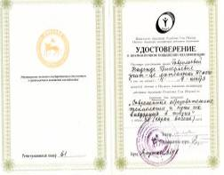
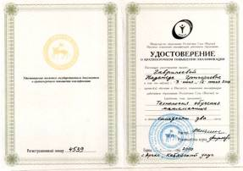

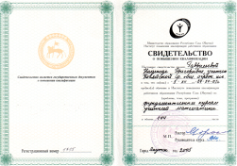
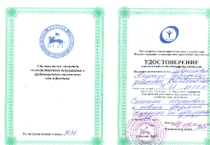

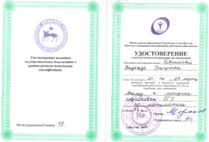
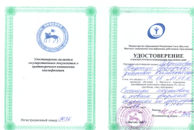

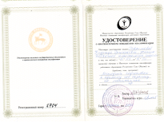
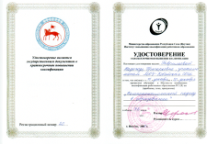

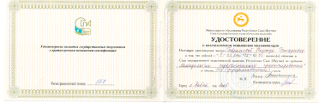
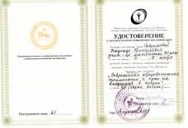
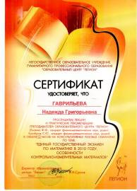

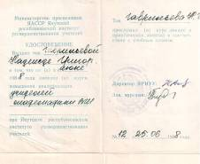
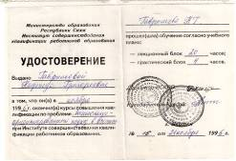

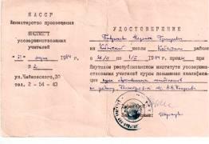

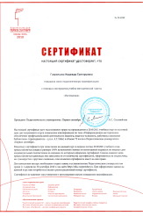
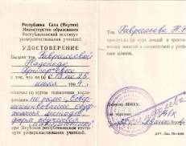

Раздел 5. Научно-методическая деятельность

Элективные курсы
2008 – 2009 «Решение задач уровня С», 11 класс
2009 – 2010 «Решение геометрических задач», 9 класс
2010– 2011 «Решение задач повышенной трудности», 10 класс

АЛГЕБРА – 7 КЛАСС

I ПОЛУГОДИЕ

№ § | №пп | Содержание материала | Кол-во часов | Дата | примечание
 |  | Повторение | 3 | 19,20,24/09
ГЛАВА I |  | ВЫРАЖЕНИЯ, ТОЖДЕСТВА, УРАВНЕНИЯ
1. | ВЫРАЖЕНИЯ 5ч
 | 1. | Числовые выражения | 1 | 26/09
 | 2. | Выражения с переменными | 2 | 2709,1/10
 | 3. | Сравнение значений выражений | 2 | 3,4/10
2. | Преобразование выражений 4ч
 | 4. | Свойства действий над числами | 1 | 8/10
 | 5. | Тождества | 1 | 10,11/10
 | 6. | Тождественные преобразования выражений | 2 | 15,17/10
1-5 |  | Контрольная работа 1 | 1 | 18/10
3. | Уравнения с одной переменной 7Ч
 | 7. | Уравнения и его корни | 2 | 22,24/10
 | 8. | Линейное уравнение с одной переменной | 2 | 25,29/10
 |  | повторение | 1 | 31/10
 |  | Контрольная работа | 1 | 1/11
 | 9. | Решение задач с помощью уравнений | 3 | 12,14,15/11
П 6-9 |  | Контрольная работа 2 | 1 | 19/11
Глава II |  | ФУНКЦИИ
4. | Функции и их графики 5ч
 | 10. | Что такое функция | 1 | 21/11
 | 11. | Вычисление значений функции по формулам | 2 | 22/11
 | 12. | Графики функции | 2 | 26,28/11
5. | Линейная функция 6ч
 | 13. | Линейная функция и ее график | 2 | 29/11,3/12
 | 14. | Прямая пропорциональность | 2 | 5,6/12
 | 15. | Взаимное расположение графиков линейных функций | 2 | 10,12/12
Пп 10-15 |  | Контрольная работа 3 | 1 | 13/12
Глава III |  | СТЕПЕНЬ С НАТУРАЛЬНЫМ ПОКАЗАТЕЛЕМ
6. |  | Степень и ее свойства 6ч
 | 16. | Определение степени с натуральным показателем | 2 | 17,19/12
 | 17. | Умножение и деление степеней | 2 | 20,24/12
 |  | повторение | 1 | 26/12
 |  | Контрольная работа | 1 | 27/12
II ПОЛУГОДИЕ

 | 18. | Возведение в степень произведения и степени | 2 | 11,13.01
7. |  | ОДНОЧЛЕНЫ 5ч
 | 19. | Одночлен и его стандартный вид | 1 | 14.01
 | 20. | Умножение одночленов. Возведения одночлена в степень. | 2 | 18,20/01
 | 21. | Функции у=х² и у=х³ и их графики | 2 | 22,25/01
8. |  | Абсолютная и относительная погрешности
 | 22. | Абсолютная погрешность | 1 | 27.01
 | 23. | Относительная погрешность | 1 | 29.01
16-23 |  | Контрольная работа 4 | 1 | 1.02
Глава IV |  | МНОГОЧЛЕНЫ
9. | Сумма и разность многочленов 4ч
 | 24. | Многочлен и его стандартный вид | 2 | 3,5/02
 | 25. | Сложение и вычитание многочленов | 2 | 8,10/02
10. |  | Произведение одночлена и многочлена 6ч
 | 26. | Умножение одночлена на многочлен | 3 | 12,15,17/02
 | 27. | Вынесение общего множителя за скобки | 2 | 19,22/02
 |  | Контрольная работа 5 | 1 | 24/02
11. |  | Произведение многочленов 7ч
 | 28. | Умножение многочлена на многочлен | 2 | 26/02, 1/03
 | 29. | Разложение многочлена на множители способом группировки | 2 | 3,5/03
 | 30. | Доказательство тождеств | 2 | 10,12/03
 |  | Контрольная работа 6 | 1 | 15/03
ГЛАВА V |  | ФОРМУЛЫ СОКРАЩЕННОГО УМНОЖЕНИЯ
12. |  | Квадрат суммы и квадрат разности 4ч
 | 31. | Возведение в квадрат суммы и разности двух выражений | 2 | 17,19/03
 | 32. | Разложение на множители с помощью формул квадрата суммы и квадрата разности | 2 | 22, 24/03
13. |  | Разность квадратов. Сумма и разность кубов. 6ч
 | 33. | Умножение разности двух выражений на их сумму | 2 | 2,5/04
 | 34. | Разложение разности квадратов на множители | 2 | 7,9/04
 | 35. | Разложение на множители суммы и разности кубов | 2 | 12,14/04
 |  | Контрольная работа 7 | 1 | 16/04
14. |  | Преобразование целых выражений 6ч
 | 36. | Преобразование целого выражения в многочлен | 1 | 19/04
 | 37. | Применение различных способов для разложения на множители | 2 | 21,23/04
 | 38. | Применение преобразований целых выражений | 2 | 26,28/04
 |  | Контрольная работа 8 | 1 | 30/04
ГЛАВА VI |  | СИСТЕМЫ ЛИНЕЙНЫХ УРАВНЕНИЙ
15. |  | Линейные уравнения с двумя переменными 4ч
 | 39. | Лин. уравнения с двумя переменными | 1 | 3/05
 | 40. | График линейного уравнения с двумя переменными | 1 | 5/05
 | 41. | Системы линейных уравнений с двумя переменными | 2 | 7,10/05
16. |  | Решение систем линейных уравнений 7ч
 | 42. | Способ подстановки | 2 | 12,14/05
 | 43. | Способ сложения | 2 | 17,19
 | 44. | Решение задач с помощью систем уравнений | 2 | 21,24
 |  | Контрольная работа 9 | 1 | 26
 |  | ПОВТОРЕНИЕ
 |  | ИТОГОВАЯ КОНТРОЛЬНАЯ РАБОТА | 2 | 30/05
ГЕОМЕТРИЯ 7 КЛАСС
I ПОЛУГОДИЕ

§1 | Основные свойства простейших геометрических фигур
пп | 1. | Геометрические фигуры | 1 | 18/09
 | 2. | Точка и прямая | 1
 | 3. | Отрезок | 2 | 21,25/09
 | 4. | Измерение отрезков | 2
 | 5. | Полуплоскость | 2 | 28/09,2/10
 | 6. | Полупрямая | 2
 | 7. | Угол | 2 | 5,9/10
 | 8. | Откладывание отрезков и углов | 2 | 12,16/10
 | 9. | Треугольник | 2 | 19,23/10
 | 10. | Существование треугольника , равного данному | 2
 | 11. | Параллельные прямые | 1 | 26/10
 | 12. | Теоремы и доказательства | 1 | 26/10
 | 13. | Аксиомы | 1 | 26/10
 |  | Решение задач | 1 | 29/10
 |  | Контрольная работа 1 | 1 | 2/11
§2 |  | Смежные и вертикальные углы
 | 14. | Смежные углы | 1 | 13/11
 | 15. | Вертикальные углы | 1 | 16/11
 |  | Решение задач | 1 | 20/11
 | 16. | Перпендикулярные прямые | 1 | 23/11
 | 17. | Доказательство от противного | 1 | 27/11
 | 18. | Биссектриса угла | 1 | 30/11
 |  | Контрольная работа 2 | 1 | 4/12
§3 | Признаки равенства треугольника
 | 20. | I признак равенства треугольника | 1 | 7/12
 | 21. | Использование аксиом при доказательстве теорем | 1 | 11/12
 | 22. | II признак равенства треугольника | 2 | 14,18/12
 |  | Решение задач
 | 23. | Равнобедренний Δ | 1 | 21/12
 |  | Контрольная работа | 1 | 25/12
II ПОЛУГОДИЕ

 | 24. | Обратная теорема | 1 | 12/01
 | 25. | Высота, биссектриса, медиана Δ | 2 | 15,19
 | 26. | Свойство теоремы равнобр.Δ | 1 | 22
 | 27. | III признак равенства треугольника | 2 | 26,29
 |  | Решение задач | 1 | 2/02
 |  | Контрольная работа 3 | 1 | 5
§4 | Сумма углов треугольника
 | 29. | Параллельность прямых | 1 | 9
 | 30. | Углы, образованные при пересечении двух прямых секущей | 2 | 12,16
 | 31. | Признак параллельности прямых | 1 | 19
 | 32. | Свойство углов, образованных при пересечении параллельных прямых секущей | 1 | 26
 | 33. | Сумма углов треугольника | 2 | 2,5/03
 | 34. | Внешние углы Δ | 1 | 9
 | 35. | Прямоугольный Δ | 1 | 12
 | 36. | Существование и единственность перпендикуляра к прямой | 1 | 16
 |  | Решение задач | 1 | 18
 |  | Контрольная работа 4 | 1 | 23
§5 | Геометрические построения
 | 38. | Окружность | 1 | 2/04
 | 39. | Окружность, описанная около Δ | 1 | 6
 | 40. | Касательная к окружности | 1 | 9
 | 41. | Окружность, вписанная в Δ | 1 | 13
 | 42. | Что такое задачи на построение | 1 | 16
 | 43. | Построение Δ с данными сторонами | 1 | 20
 | 44. | Построение угла ,равного данному | 1 | 23
 | 45. | Построение биссектрисы угла | 1 | 27
 | 46. | Деление отрезка пополам | 1 | 30
 | 47. | Построение перпендикулярной прямой | 1 | 4/05
 | 48. | Геометрическое место точек | 1 | 7
 | 49. | Метод геометрических мест | 1 | 11
 |  | Повторение | 3 | 14,18,21
 |  | Контрольная работа 5 | 1 | 25/05

АЛГЕБРА И НАЧАЛА АНАЛИЗА (10 “а,в” КЛАССЫ, 2ч в неделю)
I ПОЛУГОДИЕ

 | №пп | Содержание | Кол-во часов |  | Дата
§1 |  | Тригонометрические функции числового аргумента
 | 1. | Синус, косинус, тангенс и котангенс. Повторение | 3 |  | 17,20,24/09
 | 2. | Триг. функции и их графики | 4 |  | 27/09,1,4,8/10
§2 |  | Основные свойства функции
 | 3. | Функции и их графики | 3 |  | 11,15,18/10
 | 4. | Четные и нечетные функции. Периодичность триг. функций | 3 |  | 22,25,29/10
 | 5. | Возрастание и убывание функций. Экстремумы | 2 |  | 12,15/11
 | 6. | Исследование функций. | 2 |  | 19,22/11
 | 7. | Свойства триг. функций. Гармонические колебания | 3 |  | 26,29/11,3/12
 |  | Контрольная работа | 1 |  | 6/12
§3 |  | Решение тригонометрических уравнений и неравенств
 | 8. | Арксинус, арккосинус и арктангенс | 2 | 10,13/12
 | 9. | Решение простейших триг-х уравнений | 2 | 17,20/12
 |  | Решение примеров | 1 | 24/12
 |  | Контрольная работа | 1 | 26/12
II ПОЛУГОДИЕ

 | 10. | Решение простейших триг-х неравенств | 2 | 11,13/01
 | 11. | Примеры решения три- уравнений и систем уравнений | 3 | 18,20,25,
 |  | Контрольная работа | 1 | 27
ГЛАВА II |  | ПРОИЗВОДНАЯ И ЕЕ ПРИМЕНЕНИЯ
§4 |  | Производная
 | 12. | Приращение функции | 2 | 1,3/02
 | 13. | Понятие о производной | 1 | 8
 | 14. | Понятие о непрерывности функции и предельном переходе | 1 | 10
 | 15. | Правила вычисления производных | 2 | 15,17,
 | 16. | Проиэводная сложной функции | 1 | 22
 | 17. | Производные триг-х функций | 3 | 24/02,1,3/03
 |  | Контрольная работа | 1 | 10
§5 |  | Применение непрерывности и производной
 | 18. | Применение непрерывности | 2 | 15,17
 | 19. | Касательная к графику функции | 3 | 22,5,7/04
 | 20. | Приближенные вычисления
 | 21. | Производная в физике и технике | 2 | 12,14
 |  | Контрольная работа | 1 | 19
§6 |  | Применение производной к исследованию функции
 | 22. | Признак возрастания (убывания) функции | 2 | 21,26
 | 23. | Критические точки функции, максимумы и минимумы | 2 | 28/04.3/05
 | 24. | Примеры применения производной к исследованию функции | 2 | 5,10
 | 25. | Наибольшее и наименьшее значения функции | 2 | 12,17
 |  | Контрольная работа | 1 | 19/05
 |  | Итоговое повторение курса алгебры и начал анализа за 10 класс | 6
 |  | Итоговая контрольная работа | 2

АЛГЕБРА И НАЧАЛА АНАЛИЗА (10 “б” КЛАССЫ, 4ч в неделю)
I ПОЛУГОДИЕ

№§ | пп | Содержание | Кол-во часов | Дата | Примечание
ГЛАВА I |  | ТРИГОНОМЕТРИЧЕСКИЕ ФУНКЦИИ
§1 |  | Тригонометрические функции числового аргумента
 | 1. | Синус, косинус, тангенс и котангенс. Повторение | 3 | 19,20,20/09
 | 2. | Триг. функции и их графики | 4 | 24,26,27,27/09
 |  | Контрольная работа | 1 | 1/10
§2 |  | Основные свойства функции
 | 3. | Функции и их графики | 3 | 10,11,11/10
 | 4. | Четные и нечетные функции. Периодичность триг. функций | 3 | 15,17,18/10
 | 5. | Возрастание и убывание функций. Экстремумы | 3 | 18,22,24/10
 | 6. | Исследование функций. | 3 | 25,25,29/10
 | 7. | Свойства триг. функций. Гармонические колебания | 3 | 31/09,1,1/11
 |  | Контрольная работа | 1
§3 |  | Решение тригонометрических уравнений и неравенств
 | 8. | Арксинус, арккосинус и арктангенс | 3 | 12,14,15/11
 | 9. | Решение простейших триг-х уравнений | 2 | 15,19/11
 |  | Решение примеров | 1 | 21/11
 |  | Контрольная работа | 1 | 22/11
 | 10. | Решение простейших триг-х неравенств | 2 | 2,26/11
 | 11. | Примеры решения три- уравнений и систем уравнений | 5 | 28,29,29/11,3,5/12
 |  | Контрольная работа | 1 | 6/12
 |  | ОБРАТНЫЕ ФУНКЦИИ ( §3)
 | 3.1 | Понятие обратной функции | 1 | 6/12 | Никольский С.М., 11 класс
 | 3.2 | Взаимно обратные функции | 1 | 10/12
 | 3.3 | Обратные триг-е функции | 2 | 12,13/12
 | 3.4 | Примеры использования обратных триг-х функций | 2 | 13,17/
 |  | ЧИСЛОВЫЕ ПОСЛЕДОВАТЕЛЬНОСТИ (ГЛ.11,§1) 2Ч - 19,20/12 |  |  | ВИЛЕНКИН Н.Я., 9 класс
 |  | Повторение 1 24/12
 |  | Контрольная работа 1 26/12
 |  | II ПОЛУГОДИЕ
 |  | ПРЕДЕЛ ПОСЛЕДОВАТЕЛЬНОСТИ (ГЛ. 11,§5 ) |  |  | ВИЛЕНКИН Н.Я., 9 класс
 | 5 | Определение бесконечно малой последовательности | 2 | 11,13/01
 | 6 | Свойства бесконечно малых последовательностей | 2 | 14,16
 | 7 | Бесконечно большие последовательности | 1 | 18
 | 8 | Определение предела последовательности | 2 | 20,21
 | 9 | Теоремы о пределах | 2 | 23,25
 | 10 | Признак существования предела. Вычисление пределов рекуррентно заданных последовательностей | 2 | 27,28
 | 11 | Посл-ти сумм. Сумма бесконечно убывающей геом-й прогрессии | 2 | 30/01,  1/02
ГЛАВА II |  | ПРОИЗВОДНАЯ И ЕЕ ПРИМЕНЕНИЯ
§4 |  | Производная
 | 12. | Приращение функции | 3 | 3,4,6
 | 13. | Понятие о производной | 2 | 8,10
 | 14. | Понятие о непрерывности функции и предельном переходе | 2 | 11,13
 | 15. | Правила вычисления производных | 3 | 15,17,18
 | 16. | Проиэводная сложной функции | 3 | 20,22,24
 | 17. | Производные триг-х функций | 3 | 25,27,/02  1/03
 |  | Контрольная работа
§5 |  | Применение непрерывности и производной
 | 18. | Применение непрерывности | 3 | 3,4,6
 | 19. | Касательная к графику функции | 3 | 10,11,13
 | 20. | Приближенные вычисления | 2 | 15,17,18
 | 21. | Производная в физике и технике | 3 | 20,22,24
 |  | Контрольная работа |  | 25/03
§6 |  | Применение производной к исследованию функции
 | 22. | Признак возрастания (убывания) функции | 3 | 1,3,5/04
 | 23. | Критические точки функции, максимумы и минимумы | 3 | 7,8,10
 | 24. | Примеры применения производной к исследованию функции | 3 | 12,14,15
 | 25. | Наибольшее и наименьшее значения функции | 4 | 17,19,21,22
 |  | Контрольная работа | 1 | 24
 |  | Итоговое повторение курса алгебры и начал анализа за 10 класс | 10 | 26,28,29,/04,3,5,6,8,10,12,  13/05
 |  | Итоговая контрольная работа | 2

ГЕОМЕТРИЯ 10 КЛАСС

I ПОЛУГОДИЕ

№§ | пп | Содержание | Кол-во часов | Дата
§15 |  | Аксиомы стереометрии и их простейшие следствия
 | 130 | Аксиомы стереометрии | 1 | 18/09
 | 131 | Существование плоскости, проходящей через данную прямую и данную точку | 1 | 19/09
 | 132 | Пересечение прямой с плоскостью | 1 | 25/09
 | 133  134 | Существование плоскости, проходящей через три данные точки.  Замечание к аксиоме 1 | 2 | 26/09, 2/10
 | 135 | Разбиение пространства плоскостью на 2 полупространства. Решение задач | 1 | 3/10
 |  | Контрольная работа | 1 | 9/10
§16 |  | Параллельность прямых и плоскостей
 | 136  137 | Параллельные прямые в пространстве. Признак параллельности прямых | 1 | 9/10
 | 138 | Признак параллельности прямой и плоскости.  Решение задач | 1 | 10/10
 |  | Контрольная работа | 1 | 16/10
 | 139 | Признак параллельности плоскостей | 1 | 17/10
 | 140 | Существование плоскости, параллельной плоскости | 1 | 23/10
 | 141 | Свойства параллельных плоскостей | 1 | 24/10
 |  | Решение задач | 2 | 30,31/10
 | 142 | Изображение пространственных фигур на плоскости. Решение задач | 2 | 13,14/11
 |  | Контрольная работа | 1 | 20/11
§17 |  | Перпендикулярность прямых и плоскостей
 | 143 | Перпендикулярность прямых в пространстве | 2 | 21,27/11
 | 144 | Признак перпендикулярности прямой и плоскости | 3 | 28/11,4,5/12
 | 145 | Построение перпендикулярных прямой и плоскости. | 1 | 12/12
 | 146 | Свойства перпендикулярных прямой и плоскости | 1 | 18/12
 |  | Решение задач | 1 | 19/12
 |  | Контрольная работа | 1 | 25/12
II ПОЛУГОДИЕ

 | 147 | Перпендикуляр и наклонная | 1 | 12/01
 | 148 | Теорема о трех перпендикулярах | 1 | 15
 |  | Решение задач | 2 | 19,22
 |  | Контрольная работа | 1 | 26
 | 149 | Признак перпендикулярности плоскостей | 2 | 29/01  2/02
 | 150 | Расстояние между скрещивающимися прямыми | 2 | 5,9
 | 151 | Применение ортогонального проектирования в техническом черчении | 2 | 12.16
 |  | Контрольная работа |  | 18
§18 |  | Декартовы координаты и векторы в пространстве
 | 152 | Введение декартовых координат в пространстве | 1 | 25
 | 153 | Расстояние между точками | 1 | 2/03
 | 154 | Координаты середины отрезка | 1 | 5
 | 155 | Преобразование симметрии в пространстве | 1 | 16
 | 156 | Симметрия в природе и практике | 1 | 19
 | 157 | Движение в пространстве | 1 | 23
 | 158 | Параллельный перенос в пространстве | 1 | 2/04
 | 159 | Подобие пространственных фигур | 1 | 6
 | 160 | Угол между скрещивающимися прямыми | 1 | 9
 | 161 | Угол между прямой и плоскостью | 1 | 13
 |  | Решение задач | 1 | 16
 |  | Контрольная работа | 1 | 20
 | 162 | Угол между плоскостями | 1 | 23
 | 163 | Площадь ортогональной проекции многоугольника. Решение задач | 2 | 27,30
 | 164 | Векторы в пространстве | 1 | 4/05
 | 165 | Действия над векторами в пространстве. Решение задач | 2 | 7,11
 |  | Контрольная работа | 1 | 14
 |  | Итоговое повторение курса геометрии 10 класса | 3 | 18,21,25
 |  | Контрольная работа | 1 | 28/05

Открытые уроки

- 2006-07учебный год - “Сложение подобных слагаемых” в 6б классе.
- 2006-07учебный год- “Арифметические действия над десятичными дробями”;
- 2007- 08 учебный год - “Угол между плоскостями” в 10б классе.
- 2008-09учебный год - “Сложение векторов” (геометрия, 8а);
- 2008-09 учебный год - Классный час “Вручение паспортов” – ТВ-Кобяй; НВК Саха.
- 2009-10 учебный год- “ Десятичные дроби” (математика, 5б);

Внеклассная работа
- 2006-07; спец.курс по геометрии в 11 классах.
- Летний образовательный лагерь “Дьо5ур”;
- Участие в экспертных комиссиях. Улусные Сметанинские чтения. Секция – социально-экономическая.
- 2007-08. Летний образовательный лагерь “Дьо5ур”;
- спец.курс “Производная и первообразная” по алгебре в 11 классах
- 2008-09 Летний образовательный лагерь “РИТМ”;
Участие в профессиональных и творческих педагогических конкурсах. ·
2008г. Дистанционная олимпиада для учителей математиков за 11 класс(оценка 5)
2009г. «Лучший учитель физико – математического цикла 2009г» - профессиональный конкурс работников образования Кобяйского улуса «Серебряный глобус -2009»
2010г. , 27 марта. Методическая олимпиада по математике среди учителей РС(Я).
2010г Заочное участие в ПНПО май, 2010г

РАЗРАБОТКА ПЛАНА ОТКРЫТОГО УРОКА
5 класс «Десятичные дроби»
ЦЕЛИ:
Развитие интереса к математике, литературе, математической речи учащихся;
- Повторение теоретического материала по данному разделу, формирование знаний по пройденной теме, закрепление навыков решения уравнений.
ХОД УРОКА
- Организационный момент.
Постановка целей урока.
- Устный счет. ( слайды)
(3 слайд)
0,6 + 0,3 =0,9*4=3,6-2,1=1,5:3=0,5*10=5
(4 слайд)
2,1+7,9=10 2,7+0,7=3,4
Правило: Неизвестное слагаемое = значение суммы – известное слагаемое.
2,1*3= 6,5 5,1*4=20,4
Правило: неизвестный множитель = произведение : известный множитель.
(5 слайд)
9,1-3,2=5,9 Правило: уменьшаемое = значение разности + вычитаемое.
7,4 – 6,2=1,2 Правило: вычитаемое = уменьшаемое – значение разности.
(6 слайд)
1,8:2=0,9 Правило: делимое = значение частного * делитель.
6,3 : 0,3 = 21 Правило: делитель = делимое : значение частного.
III. Закрепление навыков решения уравнений.
- Чтобы проверить ваши знания, умения решать уравнения и выполнять все действия с десятичными дробями, отправимся в сказку. Ваша задача не просто следить за сюжетом, а помочь сказочному герою преодолеть все трудности.
Класс делится на 3 команды.
Сказка «Волшебная сила уравнений»
№ слайда | Содержание | примечание
7 | Название сказки
8 | В некотором царстве, в некотором государстве жил- был Иван – царевич.
9 | Повстречал как-то Иван – царевич Елену- Прекрасную.
10 | Они полюбили друг друга. Но злой Кощей Бессмертный похитил Елену- Прекрасную.
11 | Иван – царевич поехал выручать свою любимую. Вот подъехал он к реке, а там огромный камень закрыл дорогу на мост. На камне написаны 3 уравнения.
12 | Если их правильно решить, то камень повернется и освободит дорогу. Помогите Ивану – царевичу.
13 | Задания командам:  - (у-3,71) – 5,46= 2,77  - (12,7+m)-9,8=3,2  - (х+3,79)-1,97=1,83 | Каждая команда решает свое уравнение
14 | Проверка решения. | у=11,94  m=0,3  х=0,01
15 | Долго ехал Иван – царевич по лесу, пока дорога не привела его к избушке Бабы Яги. Она давно враждовала с Кощеем Бессмертным и согласилась помочь Ивану – царевичу, но только при условии, если он решит уравнения, написанные на стенах избушки.
16 | Задания командам:  - 6,5 +2х=14,5  у(5,8-3,8)=62  - 12,4-3х=3,4  (12,5+2,5)*х=60  - 7,5+5х-1,5=16  9,2-3у=3,92-3,72 | Каждая команда решает свое уравнение
17 | Проверка решения. | Х=4 у=31  Х=3 х=4  Х=2 у=3
18 | Прощаясь с Иваном – царевичем, Баба Яга рассказала ему о силе корней уравнения: «Коль нужно тебе какой запор отпереть или закрыть накрепко, произноси вслух корни уравнения. Мигом исполнится».
19 | Черный ворон подслушал этот разговор и рассказал обо всем Кощею. Тот подстерег Ивана – царевича, схватил его и бросил в глубокое подземелье. Замкнул на 6 замков.
20 | Помогите Ивану – царевичу открыть все замки.  - 3,5:х-1,2=3,8  (2,8+х)+3,7=12,5  - У:2+3,7=7,7  (5,6-х)+3,8=4,4  - 12:m- 0,2=3,8  (х-5,4)+2,3=5,2 | Каждая команда решает свое уравнение
21 | Иван – царевич произнес волшебные слова, назвал корни всех уравнений. Двери подземелья открылись. | Х=7 х=6  У=8 х=5  M= 3 х=8,3
22 | И встал Иван – царевич воротами Кощеева царства. А на воротах написано уравнение:  (у+2,84)- 1,84= 6,4  Иван – царевич решил его устно. А вы сможете? | Учитель спрашивает тех детей, кто поднял руку, определяет правильный ответ. (5,4)
23 | Ворота открылись. Освободил Иван – царевич Елену- Прекрасную, и в тот же день сыграли свадьбу.  Да здравствует математика!

Доп слайд ДД
Оценка : учитывается скорость и правильность решения.
Определяются самые активные ученики. Дом. Зад.

Разработка урока
ПРАВИЛО МНОГОУГОЛЬНИКА

ЦЕЛЬ :
- закрепить умение складывать двух векторов;
- рассмотреть следующее правило сложения – правило многоугольника .
Воспитательная цель:
- работа над вниманием;
- умение пользоваться инструментами.
Оборудование:
- линейка;
- проектор для показа слайда “Правило многоугольника”
1. Устное повторение:
- Что такое вектор?
- Как обозначается?
- Виды векторов ( какие бывают векторы)?
- что такое абсолютная величина вектора ?

ЗАДАНИЕ 1
АВСД – параллелограмм (рисунок 1)
Указать :
- коллинеарные векторы, которые лежат на одной прямой или на параллельных прямых;
- сонаправленные;
- противоположно направленные;
- имеющие равные длины.
- - Что такое сумма двух векторов ?
В С
ЗАДАНИЕ2
Дано:
$\vec{а}$(3;4),
$\vec{в}$ (- 2; 0),
$\vec{с}$ ( - 3; -4) рис.1
Найти: $\vec{а}$ + $\vec{в}$; $\vec{а}$ + $\vec{с}$

ЗАДАНИЕ 3
Записать и отметить на рис вектор , равный (рис.2) D
а) $\vec{\text{CD}}$ +$\vec{\text{DK}}$
б) $\vec{\text{CK}}$ + $\vec{\text{KC}}$
в) $\vec{\text{DK}}$+$\vec{\text{KC}}$
г) $\vec{\text{KA}}$ + $\vec{\text{AC}}$
д) $\vec{\text{KC}}$ + $\vec{\text{CD}}$ С A К

ВЫВОД рис.2
Для того, чтобы построить сумму векторов нужно:

- от конца вектора а отложить вектор, равный вектору в
- провести вектор из начала вектора а в конец вектора в (правило треугольника)
ЗАДАНИЕ 4
Доказать, что $\vec{\text{KL}}$ +$\vec{\text{LM}}$= $\vec{\text{KN}}$ + $\vec{\text{NM}}$
ЗАДАНИЕ 5
Упростить:
- ( $\vec{\text{АВ}}+\vec{\text{ВС}})+\vec{\text{СД}}$
- ($\vec{\text{МТ}}+\vec{\text{ХУ}})+\vec{\text{ТХ}}$
Какой закон сложения использовали: переместительный или сочетательный?

ЗАДАНИЕ 6
Найти вектор х из условия $\vec{\text{АВ}}+(\vec{\text{ВС}}+\vec{Х)}=\vec{\text{АМ}}$

Мы повторили сложение двух векторов. Оказывается можно построить не только сумму двух векторов , но и больше. А теперь рассмотрим сумму нескольких векторов по правилу многоугольника –
2. Новая тема - правило многоугольника.
Урок 5 – КИМ 9 по готовому урок – презентации.

+++

Суммой нескольких векторов называется вектор, получающийся после ряда последовательных сложений: к первому вектору прибавляется второй, к полученному вектору прибавляется третий и т.д.
Сумма векторов а, в, с и d обозначается так: а + в + с + d. Из определения вытекает способ построения суммы нескольких векторов.
Построим, например, сумму а + в + с + d векторов а, в, с и d. От произвольной точки О отложим затем от точки А ОА=а, а затем от точки А отложим вектор АВ=в, затем от точки В – вектор ВС=с, наконец, от точки С – вектор CD=d. Тогда, по определению вектор OD – сумма векторов а, в, с и d.
Описанный способ построения суммы нескольких векторов называется правилом многоугольника. Правило многоугольника применимо для любых векторов в любом количестве. В частности, когда начало первого вектора совпадает с концом последнего, то суммой таких векторов будет нулевой вектор.
Пример суммы пяти и семи векторов.
Выводы
- Суммой нескольких векторов называется вектор, получающийся после ряда последовательных сложений: к первому вектору прибавляется второй, к полученному вектору прибавляется третий.
- Способ построения суммы нескольких векторов называется правилом многоугольника.
- Если начало вектора совпадает с концом последнего, то суммой таких векторов будет нулевой вектор.
- Закрепление.

Самостоятельная работа

Вариант 1
- Даны векторы $\vec{m}$(4; -3) и $\vec{n}$(-2; 1). Найдите координаты вектора: а) $\vec{m}$ + $\vec{n}$; б) $\vec{m}$ - $\vec{n}$; в) $|$$\vec{m}$ + $\vec{n}$$|$.
- Дан треугольник KLM. Постройте векторы а) $\vec{a}$= $\vec{\text{LK}}$ + $\vec{\text{LM}}$; б) $\vec{n}$=$\vec{\text{KM}}$ - $\vec{\text{LM}}$.

Вариант 2
- Даны векторы $\vec{p}$(-3; 2) и $\vec{q}$( 1; 6). Найдите координаты вектора: а) $\vec{p}$+$\vec{q}$; б) $\vec{p}$-$\vec{q}$ ; в) $|$$\vec{p}$+$\vec{q}$$|$.
- Дан треугольник PQR. Постройте векторы а) $\vec{m}$= $\vec{\text{PQ}}$+ $\vec{\text{PR}}$; б) $\vec{n}$= $\vec{\text{QR}}$ - $\vec{\text{RQ}}$.

- Домашнее задание.

Классный час, посвященный ко дню Святого Валентина

Цель – ознакомить об истории дня Святого Валентина, провести конкурс «Валентин и Валентинка».
Задача :
- Рассказать о празднике влюбленных;
- Провести конкурс среди мальчиков и девочек.
Оборудование – слайд –презентация «14 февраля – день святого Валентина»
Участвуют все мальчики и девочки класса.
Ведущие – Софронеева Сайыына, Сметанина Настя.

- Ответы на вопросы:

№ | Вопросы мальчикам | Ответы
1. | Когда мальчик приходит на день рождения к девочке – кому должен принести цветы? | Девочке и ее матери
2. | Молодой человек пригласил девушку на свидание – какие цветы подойдут? | На первое свидание- розы любого цвета, только не белые
3. | Что такое бестселлер? | Книга, пользующая особым спросом у покупателей, издаваемая большими тиражами
4. | Для кого шились джинсы? | Для золотоискателей, из тканей, предназначенной для покрытия фургонов
5. | Как называется род брюк, доходящих до колен? | Бриджи
6. | Головной убор имеет такое же название, как и одна страна. Какое это название? | Панама
7. | Где впервые появились салаты? | В древнем Риме
8. | Где впервые появилась лапша? | В Китае
9. | Наука о строении человеческого организма. | Анатомия
10. | Наука о числах и операциях с ними | Арифметика
11. | Сколько мускулов работает при улыбке | 17
12 | Из чего состоит снежинка | Из кристаллов льда

№ | Вопросы девочкам | Ответы
1. | Сколько цветов должно быть в букете? | Нечетное число
2. | Можно ли дарить цветы просто так? | Не только можно, но и нужно
3. | Что такое рампа? | Система осветительных приборов в театре, расположенная на полу перед сценой
4. | Где появилась первая джинсовая ткань? | Во Франции
5. | Где появился берет? | В Древнем Риме
6. | Как называется одежда индийских женщин? | сари
7. | Как переводится слово «соус»? | подсоленный
8. | Где впервые появилась жевательная резинка? | В Центральной Америке
9. | Наука о животных. | зоология
10. | Наука о правописании | орфография
11. | Сколько миллионов бактерий находится во рту человека | Около 40000
12 | Из чего состоят молекулы? | Из атомов

II этап:
Со связанными глазами по рукам найти девочек среди мальчиков (для мальчиков).
Со связанными глазами по рукам найти мальчиков среди девочек (для девочек).

III.этап.
Найти пары для слов:

№ | Мальчики | № | девочки
1 | Уол + кыыс | 1 | Адам + Ева
2 | Саша + маша | 2 | Ньургуьун + Лоокуут
3 | Иван + Марья | 3 | Евгений Онегин + Татьяна Ларина
4 | Ромео + Джульетта | 4 | Тристан + Изольда
5 | Отелло + Дездемона | 5 | Ийэ + А5а
6 | Ручка + тетрадь | 6 | Парта + Стул
7 | Карандаш + Ластик | 7 | Доска + стол

IV этап.
Нарисовать на листочках (в виде сердца) валентинки.

V этап.
Дополнить строчку песен (задание на слайде) (по очереди мальчики и девочки).
- «прилетит вдруг волшебник …»
  - На ковре – самолете;
  - На красивой ракете;
  - В голубом вертолете.
- «вместе весело шагать…»
  - По дорогам;
  - По тропинкам;
  - По просторам.
- «Весело, весело встретим …»
  - Гостей на пороге;
  - Новый год;
  - Каникулы.
- «Мы поедем, мы помчимся…»
  - На верблюдах;
  - На оленях;
  - На тачанке.
- «Вот кто-то с горочки…»
  - Скатился;
  - Свалился;
  - Спустился.
- «миллион, миллион алых…»
  - Коз;
  - Роз;
  - Гроз.
VI этап. Спеть песню про любовь.

2006- 2007 учебный год
- Тема самообразования: “Дидактические игры на уроках математики”.
- 10-е региональные пед чтения учебного округа “Лена”: “Дидактические игры на уроках математики” (Свидетельство, сертификат)
- Участие на семинаре “Интернет технологии в работе педагога”.
2007- 2008 учебный год
Тема самообразования: “Подготовка к ЕГЭ”.
- VI республиканская педагогическая ярмарка “Сельская школа - 2008”, с. Амга (сертификат);
- Дистанционная олимпиада для учителей математиков за 11 класс ( оценка 5);
- Проведение семинара по ИКТ для учителей КСОШАЭН;
- Доклад “Природа и мы” – 2 место (улус);
- Доклад “Использование математических игр на уроках математики” - 2 место (улус);
2008- 2009 учебный год
- Доклад “Дидактические особенности обучения математики в условиях билингвального образования” (респ. Алексеевские чтения, сертификат);
- Доклад “Эффективность дидактических игр на уроках математики” (респ. Алексеевские чтения, сертификат);
- Республиканская олимпиада выпускников, с.Амга ( руководитель)
- Участие на семинаре агропрофилированных школ в г. Нюрба;
- Защита проекта “Природа и мы”
2009- 2010 учебный год
- «Проект сборника задач «Мы и природа»», 14 января, с.Кобяй.(сертификат, ИПКРО);
- Конкурс работников Кобяйского улуса «Серебряный глобус», п. Сангар, декабрь, 2009г, удостоверение № 10;
- Диплом «Лучший учитель математического цикла», январь 2010г, п. Сангар;
- Участник математической олимпиады по математике среди учителей РС(Я), 27 марта 2010г, г.Якутск (сертификат, ИМИ ЯГУ);
- Обладатель номинации «Самый эффективный урок», 18 мая 2010г, с. Кобяй.
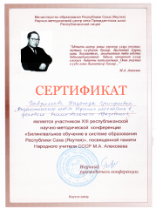
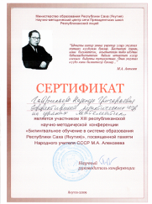

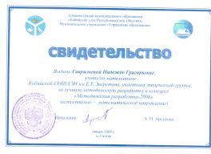
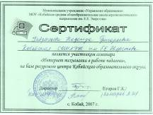
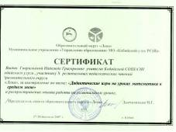

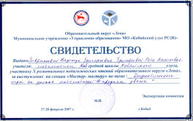
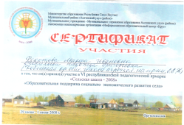

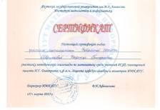
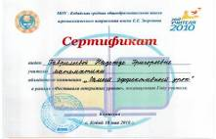

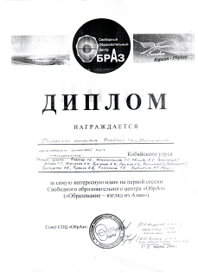

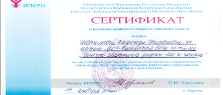

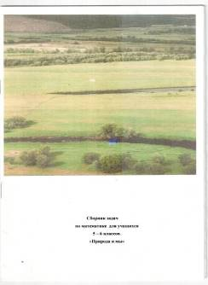
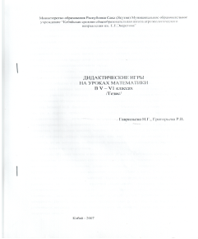

6. Раздел Внеурочная деятельность по предмету

Итоги олимпиад по математике.
2006-07
- Всероссийская олимпиада (улусная) по математике среди 9-х классов:
Обутов Гоша, Кобяков Гриша, Винокуров Алеша – 2 место;
Иванов Алеша – 3 место;
- “Кенгуру– выпускникам”: участвовали 14, из них “хорошо” – 2 (Обутов Гоша, Иванов Алеша);
2007-08
- Дистанционная олимпиада:
Левина Лика (7кл) – 1-2 места в улусе;
Иванова Куннэй (7кл) – 1-2 места в улусе;
Максимова Сайына (7кл) –3 – 4 места в улусе;
- Итоги II этапа Всероссийской олимпиады:
Дьяконов Гоша (7кл) – 2 - 4 места в улусе;
Левина Лика (7кл) – 2 - 4 места в улусе;
- Результаты “Кенгуру -2008”:
Левина Лика - (7кл) – 1 место в улусе;
Максимова Сайына- (7кл) – 1 место в улусе;
Дьяконов Гоша (7кл) – 3 место в улусе;
2008-09
- Дистанционная олимпиада по математике : 11 класс – 6 (Иванов Алеша – 3 место в улусе); 8 класс – 10.
- Итоги кустовой олимпиады:
Дьяконов Гоша - (8кл) – 2 место в улусе;
Левина Лика (8кл) – 3 место в улус.;

Раздел 7. Учебно-материальная база

Методические пособия

Ежегодная подписка на журнал «Математика в школе».
Ежегодная подписка на приложение к газете «Математика» «1 сентября» .
Учебники
Математика, 5 класс, Виленкин, Жохов
Математика, 6 класс, Виленкин, Жохов
Алгебра, 7 класс, Ю.Н. Макарычев, Н.Г. Миндюк
Алгебра, 8 класс, Ю.Н. Макарычев, Н.Г. Миндюк
Алгебра, 9 класс, Ю.Н. Макарычев, Н.Г. Миндюк
Алгебра и начала анализа, 10 класс, С.М. Никольский
Алгебра и начала анализа, 11 класс, С.М. Никольский
Алгебра и начала анализа, 10 -11 класс, Колмогоров
Геометрия, 7-9 классы, Погорелов
Геометрия, 10-11 классы, Погорелов

Справочники
Справочник. Математические формулы и графики функций. С.Н. Старков
Математика. Справочные материалы. В.А. Гусев

Наглядные пособия: Геометрические тела.
Технические средства обучения : Компьютер, проектор, экран, ксерокс, сканер

Электронные учебники:
Математика, 6 класс. Тренажер к учебнику Н.Я. Виленкина
Уроки математики. 5-10 классы
“Виртуальная школа Кирилла и Мефодия”, Уроки алгебры. 9 класс
“Виртуальная школа Кирилла и Мефодия”, Геометрия. 7 класс
“Виртуальная школа Кирилла и Мефодия”, Геометрия. 8 класс
“Виртуальная школа Кирилла и Мефодия”, Геометрия. 9 класс
“Виртуальная школа Кирилла и Мефодия”, Геометрия. 10 класс
“Виртуальная школа Кирилла и Мефодия”, Геометрия. 11 класс
“Интерактивный тренинг- подготовка к ЕГЭ”,
“Репетитор 1С”, «Репетитор по алгебре 9кл», «Репетитор по геометрии 10 кл», «Репетитор по геометрии 11 кл», “Виртуальный наставник”, «Антирепетитор»
Дидактические материалы
Дидактические материалы по математике. 5 класс. А.С.Чесноков, К.И. Нешков
Дидактические материалы по математике. 6 класс. А.С.Чесноков, К.И. Нешков
Дидактические материалы по алгебре. 7 класс. Л.И. Звавич
Дидактические материалы по алгебре. 8класс. В.И. Жохов, Ю.Н.Макарычев
Алгебра и начала анализа, 11 класс, Б.М. Ивлев, С.М.Саакян
Алгебра и начала анализа, 11 класс. М.К. Потапов, А.В. Шевкин
Алгебра и начала анализа, 10 класс, С.М. Никольский
Алгебра и начала анализа, 8-11 класс, Л.И. Звавич
Геометрия, дид мат, 8 – 11классы. Б.Г. Зив, В.М. Мейлер
Задачники
Задачи по алгебре и началам анализа, С.М.Саакян, А.М. Гольдман
Ответы на экзаменационные вопросы, Геометрия, 9 класс, Л.Д. Лаппо
Ответы на экзаменационные вопросы, Геометрия, 11 класс, Л.Д. Лаппо
Геометрия, 10 класс, Обучающие и проверочные задания
Геометрия, 11 класс, Обучающие и проверочные задания
Готовимся к олимпиаде. 6-9 класс. Ф.Ф. Лысенко
Учимся решать олимпиадные задания. Геометрия. А.В. Фарков
Готовимся к олимпиадам по математике.5-11 классы. Э.Н. Балаян
Сборник заданий. Алгебра. 9 класс. Л.В. Кузнецова
Упражнения по тригонометрии.
Подготовка к ЕГЭ, ГИА
Алгебра. 9 класс. Подготовка к ГИА. 2008, 2009, 2010. Ф.Ф. Лысенко
Алгебра. 9 класс. Подготовка к ГИА. 2009, 2010. ФИПИ
Геометрия. 9 класс. Подготовка к ГИА. 2010. ФИПИ
Математика. КИМ. ЕГЭ. 11класс. 2003 – 2010гг
Контрольные работы по классам, с 5 по 11 классы

Раздел 8. Выполнение функции классного руководителя

Позитивные результаты деятельности учителя по выполнению функций классного руководителя.
Тема воспитательной работы :

“Нравственное воспитание учащихся”.

Цель воспитательной работы :
Формирование общественной активности ,самостоятельности, инициативы через активное участие в общественной жизни, коллективные творческие дела; систематически работать над повышением качества учащихся.

Задачи :
- Развитие познавательного интереса учащихся, поддержание интереса к учебе.
- Провести различные коллективные мероприятия в классе.
- Воспитание сознательной дисциплины через вовлечение в общую работу.

3.1. Благоприятный психологический климат в классе

3.2. Постоянное взаимодействие педагога с родителями учащихся

Родители в системе воспитательной работы

Участие в делах класса и школы
Участие в соуправлении

Выполнение учащимися поручений
Совет школы

Экскурсии, походы
Классное, общешкольное родительское собрание
Классный, общешкольный родительский актив

Уровень активности родителей и учащихся в %

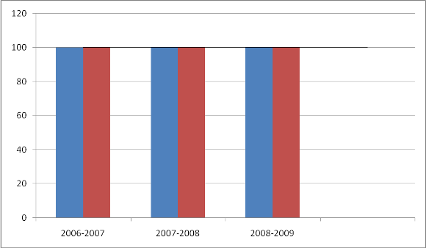

Отсутствие правонарушений у учащихся

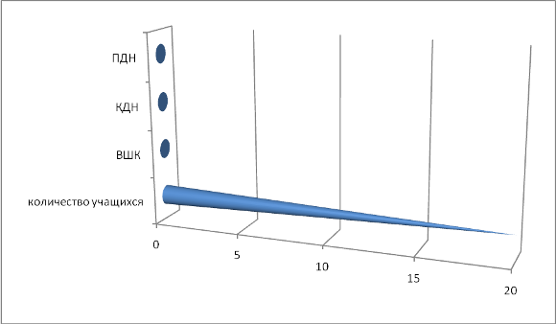

Развитие самоуправления в классе

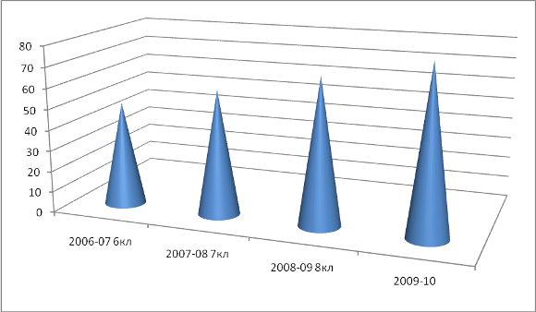

Схема деятельности актива класса

Учебный сектор

Трудовой сектор

редколлегия

лидер
Спортивный сектор

инициативный

правопорядок

эколог

Активное участие учащихся в жизни образовательного учреждения

2006- 2007 учебный год
Кобяков Айал –“Знаток французского языка”;
Дьяконов Гоша- –“Знаток русского языка”;
2007- 2008 учебный год
Дьяконов Гоша – “Интеллектуал года”;
- 2-3 место в улусной олимпиаде по математике среди 7кл.
- 1 место в биологической олимпиаде по биологии среди 7- х классов, проведенных во время совещания агропрофилированных школ РС(Я)
- Участие в международном математическом конкурсе – игре “Кенгуру” – 3 место в улусе.
- 3 место в республиканской олимпиаде по биологии.
- Участник республиканской олимпиады по географии.
Кобяков Айал – “Талант года”;
Федотов Вася - “Краевед года”;
По итогам 2008- 2009 учебного года 8б – “ Класс юных дарований”
Достижения класса
- «Кросс наций» - (эстафета)- грамота, 3 место.
- «Кросс наций» - (кросс)- грамота, 3 место.
- Эстафета по преодолению препятствий, грамота, 3 место.
- «Букет учителю», сертификат, 2 место.
- «История Кобяйского улуса», благодарность, 2 место.
- «Всезнайка», грамота, 2 место.
- Конкурс «Хозяюшка», грамота, 1 место.
- Конкурс «Оригинальное блюдо», грамота
- Конкурс кроссвордов и ребусов, сертификат
- Маскарадные костюмы, 1 место
- Танцевальный конкурс, 3 место.
- Соревнования по «Эрэл», грамота, 2 место.
- Конкурс «Моя Республика», благодарность
- Конкурс КВН, диплом, 1 место
- Экологический сбор, благодарность, 3 место.
- Легкоатлетическая эстафета, 2 место.
- Легкоатлетический кросс, грамота, 3 место.
- Туристическая эстафета, грамота, 3 место.
- Викторина, грамота, 3 место.

Достижения учащихся

Кобяков Айаал –“Знаток французского языка”;
2 место в конкурсе сочинений “Моя семья” на французском языке;
Аман ос;
Лауреат – за доклад на Сметанинском чтении “Язык неиссякаемое богатство”;
Дьяконов Гоша – “Ученик года”;
- 1 место в улусной олимпиаде по русской литературе среди 8 кл.
- 2 место в улусной олимпиаде по географии среди 8 кл.
- 3 место в улусной олимпиаде по русскому языку среди 8 кл..
- Участие в международном математическом конкурсе – игре “Кенгуру”.
- Участие в заочной республиканской олимпиаде по биологии.
- Участие в заочной республиканской олимпиаде по экологии.
- Участие в заочной республиканской олимпиаде по географии.
Максимов Коля
- “Эрэл”, 2 место,;
- Приз “Зрительских симпатий” по волейболу, с. Павловск;
- Волейбол – 2 место. С. Амма.
Софронеева Сайыына
- “Мин нуоралдьыма чараным”, п. Куокуй;
- 2 место по физической культуре Всероссийской олимпиаде школьников Кобяйского образовательного округа по Кобяйскому улусу;
- 1 место в соревновании среди школьников Кобяйского улуса 5 улусного фестиваля “Эрэл”, п. Сангар;
- 2 место в 5 республиканском фестивале “Эрэл”, с.Бердигестях.

2009- 2010 учебный год
9б – “ Класс активистов”
Достижения класса
  - «Кросс наций» - (эстафета)- грамота, 2 место.
  - «Кросс наций» - (кросс)- грамота, 2 место.
  - Конкурс «Сервировка стола», грамота, 2 место.
  - Конкурс «Будущее моего родного края», грамота, 1 место
  - «Что? Где? Когда?», диплом, 3 место.
  - Фотоконкурс, диплом, 1 место
  - По рубрикам газеты «Кэскил», грамота, 3 место.
  - Акция «5», грамота, 1 место (Всемирный день ребенка)
  - Конкурс стенной газеты, диплом, 2 место.
  - «Лучший класс «Физматика»», грамота,
  - Новогодняя фантазия, грамота, 3 место.
  - Конкурс новогодних представлений, грамота,
  - Новогодние поделки, грамота,
  - Лично- командное первенство (л/а,дев), грамота, 2 место.
  - Лично- командное первенство (л/а,юн), грамота, 3 место.
  - Конкурс КВН, грамота,
  - Интеллектуальная игра «От всего понемногу», грамота, 2 место.
  - Марафон «Здоровье в наших руках», грамота, 2 место.
  - Акция «5», грамота, 1 место, ко дню Победы

Достижения учащихся
Дьяконов Гоша – “Достижение года”;
- 2 первых мест на улусной олимпиаде
- 3 вторых мест на улусной олимпиаде
- 1 место – региональная олимпиада по экологии
- Всероссийская олимпиада по экологии – участие, г. Ульяновск
Кобяков Айаал –“Знаток французского языка”;
- 1 место в улусной олимпиаде французскому языку
- региональная олимпиада по французскому языку – участие
- улусный фестиваль – «Знаток французского языка»
Степанова Аня– “Лучший исследователь года”;
1.НПК «Бессоновские чтения»(региональные)- 1 место

Участие учащихся в решении проблем местного социума

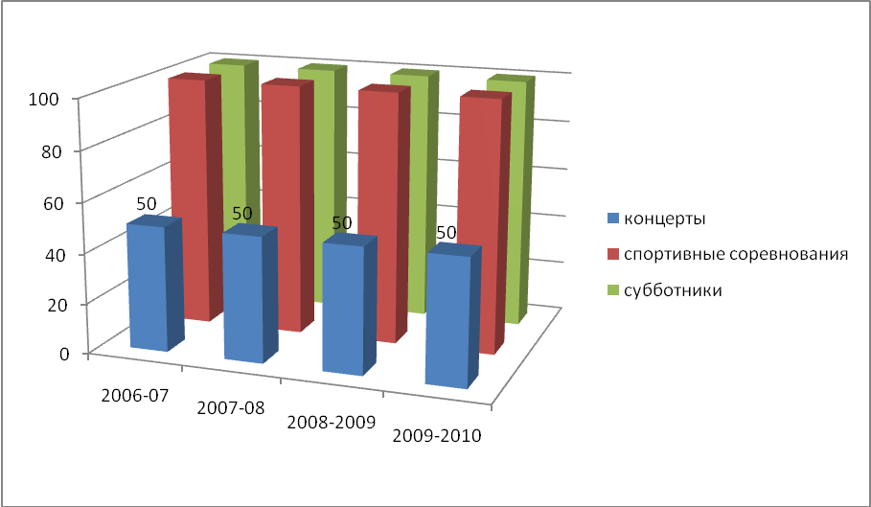

Раздел 9. «Моё педагогическое кредо»
Какой бы груз не лежал на плечах сегодняшнего учителя, он должен сделать все, чтобы было легко, светло и радостно на душе у ребенка.
Зажечь для него свечу, в которой были бы свет, тепло, тайна, уют и душевный комфорт. И только при свете этой свечи “сеять разумное, доброе и вечное…”А это, наверное, возможно лишь тогда, когда любишь детей и любишь себя. Вот с такими мыслями я 28 лет подряд работаю с учениками. Еще тогда, когда только начинала свои первые шаги в школе, я решила, что в моей работе первичным должно быть добро. А это значит, я должна быть с детьми доброй, требовательной, но не придирчивой, быть для них другом и школьной мамой.
Это счастье, когда на уроках сидит радость, радость общения, радость от значимости своего “я”. Но, конечно, не каждый день приносит только радость. В нашей школьной жизни хватает многого. Есть минуты обид, неудач, ошибок, некрасивых поступков. И я стараюсь разбираться в них и учу этому детей. Мне важно показать именно ошибку, поступок или проступок, не затрагивая личность ребенка. Убедить одноклассников, что плох его поступок, а не он сам. Я пытаюсь “растить” в учениках любовь к себе, а через нее любить и уважать близких, а значит, способствую гармоничной личности.
Учитель должен любить детей, но любить не для утоления своей жажды деятельности, а совершенно бескорыстно – чуткой, активной любовью, ни на минуту не забывая о необходимой дистанции, уважения к чужой свободе. Любовь к детям требует от учителя некоторого аскетизма.
Учитель и ученик. Эта тема жизненна и актуальна. Модно даже назвать ее вечной темой, ибо она будет существовать, пока есть стремление у людей к образованию. Каковы должны быть взаимоотношения учителя и ученика? Что должно лежать в основе их отношений? Всегда ли благополучно они складываются? Нет, не всегда. Благополучие отношений, на мой взгляд, зависит от учителя. Учитель старше, потому должен быть мудрее.
Приведу мысль липецкого педагога С.А.Шмакова по этому поводу. Он считает, что “учитель красив своим отношением к детям”. Вряд ли можно сказать лучше и точнее.
Учитель должен любить детей. Их улыбки, забавные действия должны приводить его в восторг. В основе их отношения должно лежать деятельностное сотрудничество. То есть мы должны показывать, как выполнить ту и или иную работу, и делать вместе с ними. Только так можно заинтересовать их делом, привлечь к участию, чему – то научить.
Доброта в характере учителя должна сочетаться с разумной требовательностью, даже строгостью. Нетребовательность, лояльность к недостойному поведению – признак равнодушия. И особое внимание мы должны уделять детям, талантливым и “трудным”. Талантливым – потому что “талантам надо помогать, бездарности пробьются сами”. “Трудные” – это чаще обделенные душевного внимания дети. А каждый человек хочет в этой жизни быть значительным, дети – тем более. Непременно о каждом ребенке надо думать лучше, чем он есть на самом деле. И ребенок, поверив, непременно оправдает ваши ожидания. Мудрость педагога заключается в том, чтобы не допускать потери ребенком веры в себя, не позволить ему потерять свое достоинство. Что значит хороший учитель? Это, человек, который любит детей, находит радость в общении с ними. Верит то, что каждый ребенок может стать хорошим человеком, умеет дружить с детьми, принимает близко к сердцу детские радости и горести, знает душу ребенка, никогда не забывает, что и сам был ребенком. Хороший учитель – это, человек, хорошо знающий науку, на основе которой построен преподаваемый им предмет, влюбленный в нее, знающий ее новейшие открытия и достижения.
Учитель готовится к уроку всю жизнь… Такова духовная и философская основа профессии и технологии педагогического труда: “Чтобы дать ученикам искорку знаний, учителю надо впитать целое море света”.
Речь о профессиональной честности ума и сердца. Если учитель требует, чтобы ученики добросовестно выполняли домашнее задание, а сам уроку не готовится, не к лицу ему говорить о честности. Если учитель ругает учеников за то, что они подолгу сидят перед телевизором, а сам часто утыкается в него, как только придет со школы, то он просто лицемер. Искренние отношения с учащимися могут быть тогда, когда учитель сам подчиняется тем требованиям, которые предъявляет им.
Сегодня становится ясным, что гражданина XXI века мы должны воспитать готовым к ведению здорового образа жизни. Только здоровое поколение должно жить и сеять вечное в новом веке.
Философия народа саха по воспитанию детей очень глубока. Мы должны привить детям любовь, начиная с самого себя и кончая мировыми цивилизациями. Богатый опыт, огромный потенциал, менталитет саха по народному воспитанию должны содействовать воспитанию современного ребенка. Духовность народа должна работать на воспитание личности, творящей собственную жизнь.
Нравственность превыше всего. Она актуальна в решении сегодняшних проблем общества, которое больно в социальном плане.
Учитель в знаниях должен превосходить учеников. А это огромная работа ума и сердца. Особое мнение – об учительницах. У Шмакова на сей счет не менее оригинальное мнение: “Учительницы по школе должны королевами ходить”. Мы в глазах детей должны быть привлекательными. А привлекательность – это хорошие манеры, умение общаться и вести разговор, обаятельная улыбка. Слово, у ребят должно возникать желание с нами поговорить, посоветоваться, а в идеале дружить.
Итак, в школьной жизни, тон задает, правит балом Учитель, Учитель – ТВОРЕЦ!

- Учитель – тот, который выводит блуждающего на его дорогу. (Квинт Энний), древнеримский поэт
- Чтобы быть хорошим преподавателем, нужно любить то, что преподаешь, и любить тех, кому преподаешь. (Василий Ключевский)
- Школьные учителя обладают властью, о которой премьер министрам остается только мечтать. (Уинстон Черчилль)
- Вся гордость учителя в учениках, в росте посеянных им семян. (Дмитрий Менделеев)
Раздел 10. Отзывы о педагогической деятельности учителя (педагогического работника) и ее результатах

Отзыв о работе Гаврильевой Надежды Григорьевны,
учительницы математики МОУ - Кобяйская СОШАЭН им. Е.Е. Эверстова.

Надежда Григорьевна в данной школе работает более 20-ти лет. Педагогический стаж 28 лет. УПД высокая категория. Классный руководитель предпрофильного математического 9 «б» класса, заведующий компьютерным классом.
Надежда Григорьевна – творчески работающий учитель, рационально использует учебное время, умело сочетает различные виды работы школьников, которые позволяют педагогу добиваться глубоких и прочных знаний.
Учитель ведет уроки методически грамотно. Каждый год проводит открытые уроки. Тщательно продумывая урок, она организовывает учебную деятельность учащихся, вовлекает всех в активный учебный процесс. Надежда Григорьевна развивает логическое мышление, приветствует умение нестандартно мыслить, учит использовать знания практически. На своих уроках внедряет педагогические технологии: технологию учебных циклов, технологию дифференцированного обучения, а также умело применяет ЦОР.
Систематически занимается самообразованием, совершенствует свое педагогическое мастерство, прошла переподготовку на учителя информатики. Планово ведет семинары для учителей «Конструирование уроков с использованием ИКТ».
Опытный педагог прививает интерес к предмету и во внеклассной работе: ведет элективные курсы, каждое лето работает в образовательном лагере «Дьо5ур».
Надежда Григорьевна занимается повышением педагогического мастерства. Опыт ее работы распространен на 10-х региональных педчтениях по теме «Дидактические игры на уроках математики в среднем звене», на республиканском семинаре агропрофилированных школ, на 6-й республиканской педагогической ярмарке «Сельская школа - 2008» в Амге по теме «Сборник задач для учащихся 5-6 классов «Природа и мы»»; на республиканском Алексеевском чтении по теме «Дидактические особенности обучения математике в условиях билингвального образования» и «Дидактические игры на уроках математики».
В каждый год ее ученики успешно участвуют на улусных и дистанционных республиканских олимпиадах по математике и занимают призовые места.
Надежда Григорьевна - классный руководитель предпрофильного математического 9 «б» класса. Учащиеся класса и родители активно участвуют во всех проводимых мероприятиях школы, наслега, улуса. По итогам 2008-2009 учебного года класс стал победителем номинации «Класс юных дарований» среди учащихся среднего звена, по итогам 2009-2010 – «Класс активистов» среди учащихся старшего звена.
Всю учебно–воспитательную работу ведет в тесном контакте с родителями. Родители являются единомышленниками и первыми помощниками учительницы в воспитании и успешном обучении своих детей.
Огромным трудолюбием, душевной щедростью, скромностью, порядочностью Надежда Григорьевна завоевала уважение и авторитет среди учеников, родителей и коллег.

Руководитель МО математики, физики, информатики
Федотова М.И.

Раздел 11. Общественная деятельность учителя (педагогического работника) ·

- 2006-07 спец.курс по геометрии в 11 классах.
- Летний образовательный лагерь “Дьо5ур”;
- Участие в экспертных комиссиях. Улусные Сметанинские чтения. Секция – социально-экономическая.
- 2007-08 Летний образовательный лагерь “Дьо5ур”;
- спец.курс “Производная и первообразная” по алгебре в 11 классах
2008-09 Летний образовательный лагерь “РИТМ».
2009-10
- Летний образовательный лагерь “РИТМ”;
- Классный руководитель 9б класса;
- 2009 год. “Веселые старты” среди работников школы.
- Руководитель практикантки Захаровой Люды – студ 4 курса ИМИ ЯГУ;
- 2009 год. Общепоселковая выставка – ярмарка “Урожай - 2009 ”;
- Заочное участие в ПНПО май, 2010г.

